EGet E站本子下载器使用说明

使用注意：

1. 本工具谨方便各位hentai下本子，不做商业使用，一律后果软件作者概不负责
2. V1 为beta版本，如有使用问题请及时反馈
3. 最重要的一点——首先，你要能上E站

使用说明：

1. 点击安装包文件夹中的exe文件开始安装

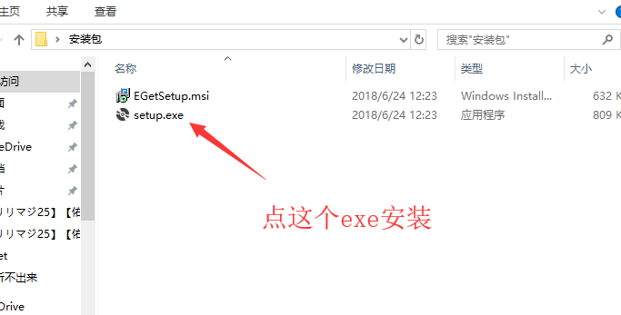

1. 如果没有安装.net framework组件支持会提示你安装微软对应组件
2. 开始安装一直下一步下一步就可以了

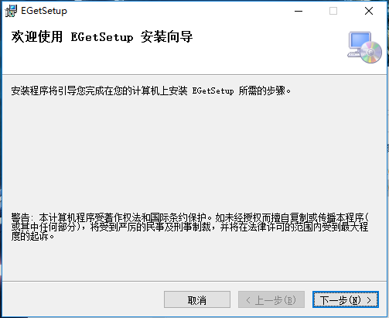

1. 安装完成出现App图标

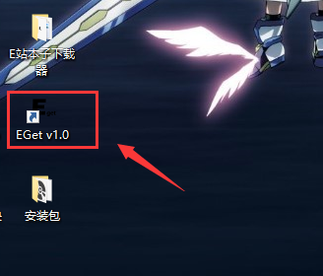

1. 程序界面

先选择文件夹，指定本子的存放地址然后复制本子地址到文本框，最后点击一键下载一气呵成

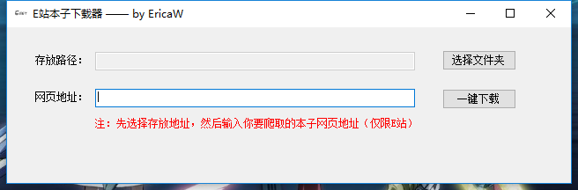

**步骤详解**

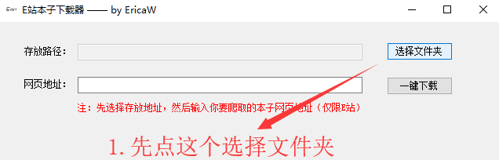

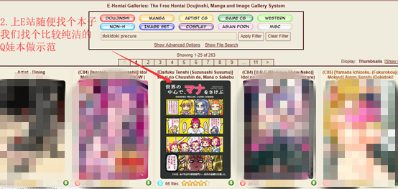

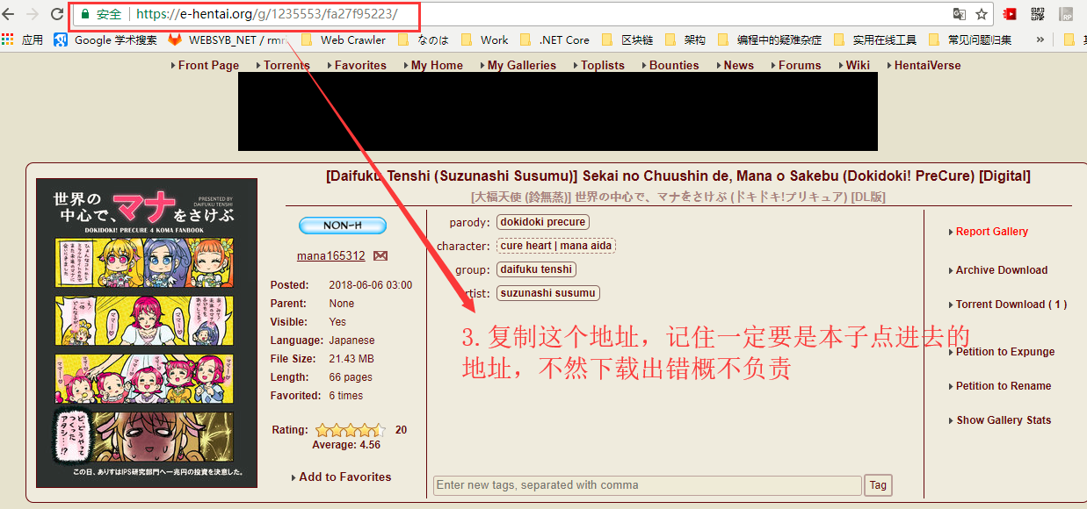

**如果本子有多页，会下载所有的页数（比如这样↓）**

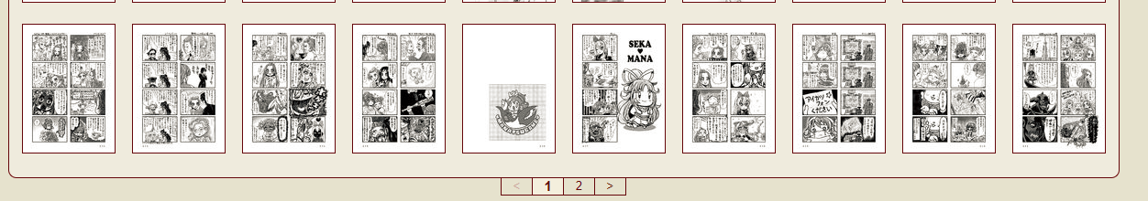

**1，2页的图都会下载**

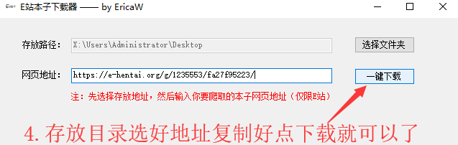

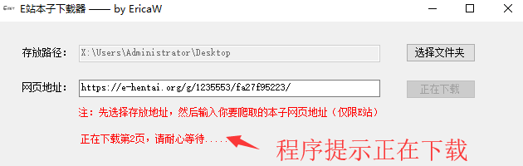

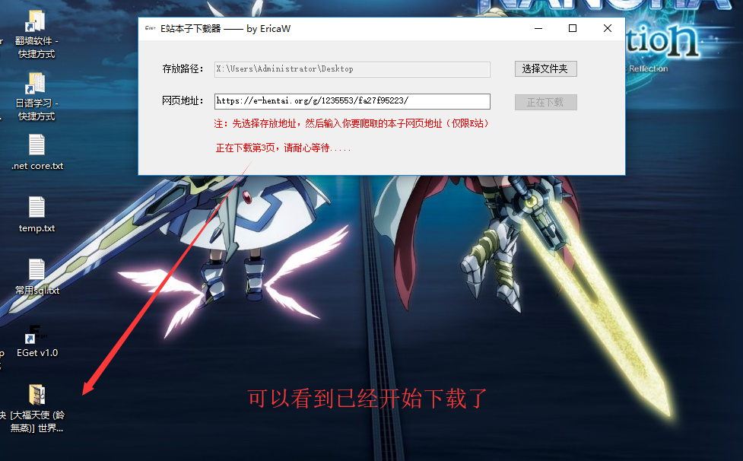

**下载速度取决于你的网速，一边挂着下载一边出去打打酱油或者婊下马口P回来就好了**

**有时也有可能是你的杀毒♂软件或者其他安全防护程序阻挡了程序下载，请选择信任**

**放心，我们大友不会随便放病毒的**

